|  |
| --- |
| **1446ه 2025 م** |

****

**وزارة التعليم العالي والبحث العلمي**

**جامعة بغداد**

**كلية التربية البدنية وعلوم الرياضة للبنات**

**الدراسات العليا /الدكتوراه**

**محاضرة مقدمة من قبل طالبات الدكتوراه**

**رياضة اليوغا للمسنين ودورها في بعض الأهداف لديهم**

**م**

1. **د سعاد عبد الحسين**

**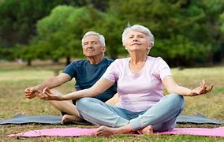**

**المقدمة**

علم اليوغا هو الأساس العلمي لليوغا الحديثة كممارسة في العلوم الإنسانية كعلم التشريح وعلم وظائف الأعضاء وعلم النفس. يتم مشاركة تأثيرات اليوجا إلى حد ما مع أشكال أخرى من التمارين، على الرغم من اختلافها في مقدار التمدد، وبسبب استخدامها المتكرر للانتظار الطويل والاسترخاء، في قدرتها على تقليل الإجهاد. يتم التعامل مع اليوغا هنا بشكل منفصل عن التأمل، والتي لها تأثيرات خاصة بها، على الرغم من الجمع بين اليوغا والتأمل في بعض مدارس اليوغا.

تم دراسة اليوغا علمياً منذ تجارب علم وظائف الأعضاء في القرن التاسع عشر بواسطة الطبيب إن سي بول في نورث كارولاينا. والذي أنشأ كل من رواد يوغندرا وكوفالياناندا الرواد في أوائل القرن العشرين معاهد لدراسة اليوغا بشكل منهجي.

كما لليوغا فوائد كثيرة منها المساعدة على قوة العظام وحركة المفاصل واستقرار المفاصل. يحسن الوضع وقوة العضلات والتنسيق والثقة، مما يقلل بدوره من خطر الإصابة وكسر العظام. نظرًا لأنه بطيء بشكل عام ويتم إجراؤه بوعي، فقد يكون أكثر أمانًا من العديد من الرياضات الأخرى؛ ولكن تم الإبلاغ عن بعض المواقف مثل الوقوف وحامل الكتف وحامل اللوتس كأسباب للإصابة.

تُستخدم اليوجا أيضًا مباشرةً كعلاج، خاصةً للحالات النفسية مثل اضطراب ما بعد الصدمة، لكن الدليل على ذلك لا يزال ضعيفًا. تم تسويق اليوجا أحيانًا من خلال ادعاءات علمية كاذبة لفوائد محددة، عندما لا تكون أفضل من أشكال التمرين الأخرى في تلك الحالات وبعض الادعاءات لتأثيراتها على أعضاء معينة، مثل الانحناءات الأمامية التي تطرد السموم من الكبد، لا أساس لها من الصحة على الإطلاق. كما لاحظ المراجعون الحاجة إلى المزيد من الدراسات عالية الجودة لتأثيرات اليوغا.

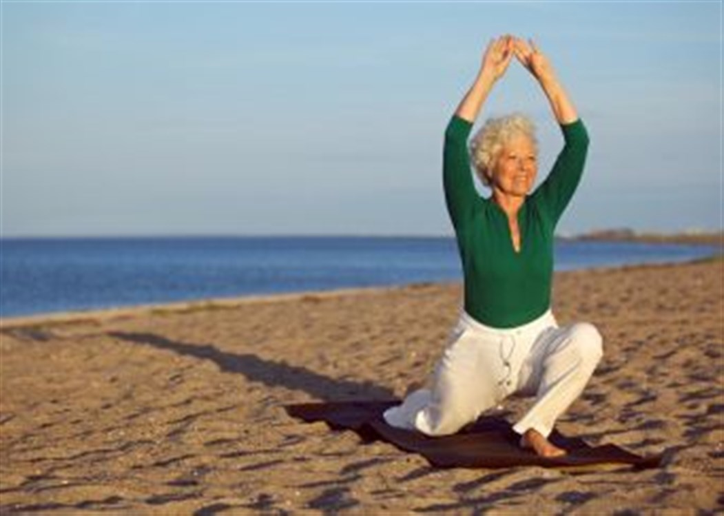

**[اليوغا](https://www.sohati.com/article/%D8%B1%D8%A7%D8%B4%D8%AF/%D8%A7%D9%84%D9%8A%D9%88%D8%BA%D8%A7-%D8%A7%D9%84%D8%B1%D9%8A%D8%A7%D8%B6%D8%A9-%D8%A7%D9%84%D8%A3%D9%81%D8%B6%D9%84-%D9%84%D9%84%D8%B1%D8%AC%D8%A7%D9%84-%D8%A3%D9%8A%D8%B6%D8%A7%D9%8B" \t "_blank" \o "http://www.sohati.com/article/راشد/اليوغا-الرياضة-الأفضل-للرجال-أيضاً)**نظام للروح والجسد والعقل ومناسبة لجميع الاعمار. هي تزيد من مرونة الجسم، خصوصاً المفاصل. كما انها تساعد على الشعور بالراحة النفسية والاسترخاء. وتعمل على شد الجسم ومنع الترهل، تقلل من ضغط الدم وتسارع نبضات القلب. لكن ما تأثيرها على المسنين؟.

**كبار السن واليوغا**

كشفت دراسة طبية حديثة أنّ ممارسة كبار السن لليوغا ثلاثة مرات في الأسبوع يحسن قدراتهم العقلية. وشملت الدراسة حوالي ۱۰۰ شخص، فوجد الخبراء أنّ ممارسة كبار السن رياضة اليوغا لمدة ثماني أسابيع، تحسّن قدراتهم العقلية من حيث سرعة وسهولة استرجاع المعلومات. لذلك، أكّد الباحثون أنّ ممارسة كبار السن رياضة اليوغا بانتظام يجعلهم قادرين على أداء المهام بشكل أسرع، بمهارة عالية، وبدون الشعور بالتعب والإجهاد.

وأفاد فريق الدراسة في جامعة إلينوي، أنّ اليوغا هي ممارسة روحانية قديمة تركز على الجسم والتفكير والتنفس، تساعد الإنسان على الإبداع، وتقوي الذاكرة.

**لماذا تمارس يوجا لكبار السن؟**

على الرغم من أن يوجا مفيدة للأشخاص من جميع الفئات العمرية ، إلا أن كبار السن ربما يكونون هم الأكثر استفادة من هذه الممارسة.

تصبح مفاصلك متيبسة ، وتميل عضلاتك إلى الشد. ذلك لأنه بسبب الشيخوخة ، ينتج الجسم كمية أقل من السائل الزليلي ، وهو سائل تزليق في الجسم. مع تقليل التشحيم ، تصبح المفاصل خشنة وتبدأ دائمًا في الاحتكاك ببعضها البعض ، مما يسبب الألم وعدم الراحة. في الوقت المناسب ، يتآكل الغضروف في المفاصل ، مما يؤدي بدوره إلى تفاقم الألم.

من خلال ممارسة يوجا الين ، يمكن لكبار السن ذلك تساعد في تخفيف الألم في مفاصلهم وعضلاتهم. يوجا ين يمارس ضغطًا لطيفًا ومستمرًا على الأنسجة الضامة ، وخاصة اللفافة. هذا يزيد من إنتاج السائل الزليلي وبالتالي يخفف الآلام في المفاصل.

**تعمل اليوجا على تحسين الصحة البدنية والعقلية لدى كبار السن حيث انه :-**

* يبعث الى الاسترخاء
* يحسن من عملية التنفس
* يعزز التركيز والذاكرة
* يحسن العلاقات الاجتماعية
* تحسين وضعية العمود الفقري
* يقلل من التوتر ويحسن الراحة
* المحافظة على كتلة العضلات
* يقلل من الشعور عزلة أو العزلة
* زيادة في المرونة و تحقيق التوازن
* تعمل على تقوية العضلات والمفاصل

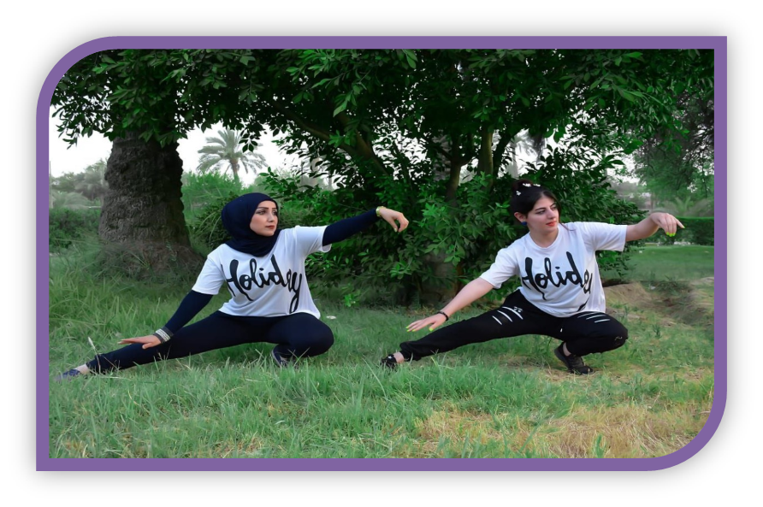

هناك خطوات تتبع في اليوغا للحصول على أفضل النتائج وهي:

* التنفس بعمق.
* تمديد الكتفين.
* تمديد الجزء العلوي من الجسد.

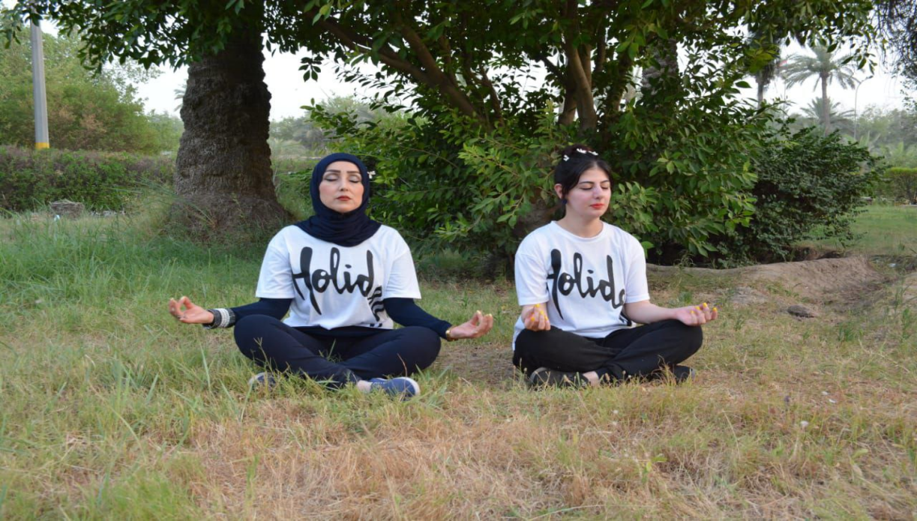

يمكن ممارسة اليوغا بالمنزل

من السهل ممارسة اليوغا بالمنزل بعد الأخذ ببعض الترتيبات والاحتياطات، حيث يمكن مشاهدة المقاطع التي تشرح الوضعيات المختلفة والفائدة المرجوة لكل منها دون الحاجة إلى الصالات الرياضية:

تحدد بقعة مريحة وهادئة لممارسة اليوغا. وفي حالة وجود غرفة إضافية يمكن تخصيصها لذلك، فهذا يعد رائعاً. قم بفرش البساط الذي يمارس عليه اليوغا ويفضل تركه هكذا، فهذا يعد دعوة لممارسة اليوغا مرات أخرى. لا تتطلب ممارسة اليوجا الكثير من الإكسسوارات، فالمطلوب فقط هو بساط اليوغا، ويفضل أن لا يكون انزلاقياً. يوصى باتخاذ احتياطات الأمان، وتجنب الإصابات، فلا يجب الضغط على النفس وتخطي الحدود، وخصوصاً في مناطق الجسم المعرضة للخطر، والتي تتضمن الركبتين، والوركين، والعمود الفقري، والرقبة. لذا ينصح عند الشعور بأي ألم، بضبط الوضع أو الخروج تماماً من وضعية اليوغا إن لزم الأمر، ولكن من دون استخدام القوة والضغط.

**ينصح المتخصصون بإحماء الجسم بشكل صحيح قبل محاولة التقدم بحركات اليوغا والتأكد من اتخاذ الوضعية الصحيحة في الوقفات جميعها.**

هل يوجد مخاطر لرياضة اليوغا

من المخاطر المرتبطة بممارسة تمارين اليوغا ما يلي:

* إهمال الإحماء يضر بالمفاصل.
* الإصابة بالشد العضلي، وذلك بسبب تخطي الأشخاص لقدراتهم الجسدية.
* التنفس المتقطع وانتفاخ الرئة، وذلك عند حدوث قطع قسري للتنفس خلال اليوغا.
* تضرر الشرايين، وذلك في حالة التمدد المفرط للرأس والعنق أثناء القيام بالتمارين

**كيفية تحسين التوازن والمرونة مع اليوجا لكبار السن** ؟

اليوغا لكبار السن هي ممارسة تقدم فوائد عديدة لكبار السن. وهو يركز على تحسين التوازن والمرونة، وهما أمران ضروريان للحفاظ على نمط حياة صحي ونشط. من خلال المشاركة المنتظمة في اليوغا لكبار السن، يمكن للأفراد تجربة الرفاهية الجسدية والعقلية والعاطفية. من حيث :-

* **الناحية البدنية** :- تساعد اليوغا على تعزيز التوازن من خلال تقوية العضلات الأساسية وتحسين الحس العميق. وهذا مهم بشكل خاص لكبار السن لأنه يقلل من خطر السقوط والإصابات ذات الصلة. بالإضافة إلى ذلك، فإن ممارسة أوضاع اليوغا التي تستهدف المرونة يمكن أن تزيد من حركة المفاصل ونطاق الحركة، مما يجعل الأنشطة اليومية أسهل وأكثر راحة.
* **الناحية العقلية** :- توفر اليوغا لكبار السن شعورًا بالاسترخاء وتخفيف التوتر. تساعد تقنيات التنفس الواعي المضمنة في اليوغا على تهدئة العقل وتعزيز الشعور بالسلام الداخلي. يمكن أن يكون هذا مفيدًا بشكل خاص لكبار السن الذين قد يعانون من مستويات أعلى من التوتر أو القلق. من خلال ممارسة اليوغا بانتظام، يمكن للأفراد تنمية شعور أكبر بالوضوح العقلي والرفاهية العاطفية.
* **تحسين التوازن** :- تشتمل تمارين اليوغا لكبار السن على أوضاع وتمارين محددة تستهدف التوازن. هذه الوضعيات تتحدى استقرار الجسم وتساعد على تقوية العضلات المسؤولة عن الحفاظ على التوازن. من خلال ممارسة هذه الوضعيات بانتظام، يمكن لكبار السن تحسين توازنهم وتقليل خطر السقوط.
* **زيادة المرونة** :-غالبًا ما تؤدي الشيخوخة إلى انخفاض المرونة، مما قد يؤثر على الحركة والأنشطة اليومية. تتضمن تمارين اليوغا لكبار السن تمارين تمدد لطيفة وأوضاع تركز على زيادة المرونة. يمكن أن تساعد الممارسة المنتظمة كبار السن على استعادة مرونتهم والحفاظ عليها، مما يسمح لهم بالتحرك بسهولة وراحة أكبر.
* **تعزيز القوة** :- تتطلب أوضاع اليوغا مشاركة مجموعات العضلات المختلفة، مما يساعد على بناء القوة. يركز كبار اليوجا على القوة الوظيفية، وهو أمر ضروري لأداء المهام اليومية مثل الرفع والحمل والوصول. من خلال تقوية العضلات، يمكن لكبار السن الحفاظ على استقلاليتهم وتقليل خطر فقدان العضلات المرتبط بالعمر.
* **الحد من التوتر**:- تتضمن اليوجا تقنيات التنفس وممارسات اليقظة الذهنية التي تعزز الاسترخاء وتقليل التوتر. غالبًا ما يواجه كبار السن ضغوطًا فريدة من نوعها، مثل المخاوف الصحية أو التحولات الحياتية. يمكن أن يوفر الانخراط في تمارين اليوغا لكبار السن منفذًا قيمًا لتخفيف التوتر والمساهمة في الصحة العقلية العامة.
* **الاتصال الاجتماعي** :- توفر المشاركة في دروس اليوغا لكبار السن فرصة للتفاعل الاجتماعي والتواصل. يمكن لكبار السن مقابلة الأفراد ذوي التفكير المماثل، وتبادل الخبرات، وبناء مجتمع داعم. هذا الجانب الاجتماعي لكار اليوغا يمكن أن يساهم في الشعور بالانتماء والسعادة العامة.

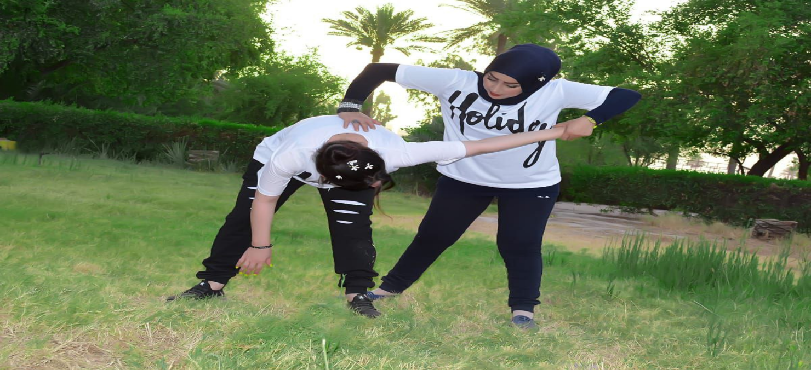

**ليوغا للكبار - أفضل سبعة وضعيات**

* + **تاداسانا (وضعية الجبل)**

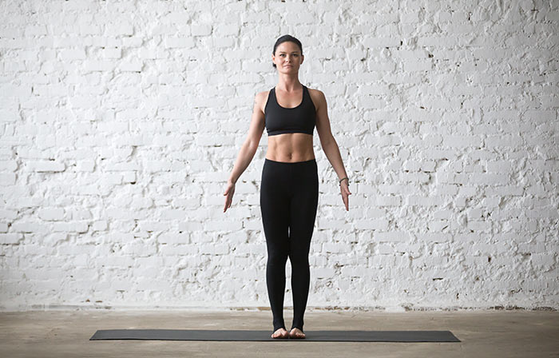

**Tadasana أو Mountain Pose هو أساس كل الوضعيات**. جميع أوضاع اليوغا الأخرى هي اختلافات في Tadasana. يمكنك ممارسة Tadasana في أي وقت من اليوم وليس بالضرورة على معدة فارغة. ولكن إذا كنت ترغب في متابعته مع وضعيات أخرى ، فتأكد من القيام بذلك في الصباح على معدة فارغة. Tadasana هو المستوى الأساسي Hatha yoga asana. عادة ، يتم الاحتفاظ بالوضع لحوالي 10 إلى 30 ثانية ، ولكن يمكنك تقليل المدة حسب راحتك.

Tadasana يعمل بشكل مثالي لكبار السن من خلال تحسين وضعهم. يقوي الفخذين والكاحلين الضعيفين ، مما يسهل عليهم المناورة. كما أنه يخفف الآلام والأوجاع الناتجة عن الشيخوخة. تعمل هذه الوضعية على تحسين عملية الهضم وزيادة الدورة الدموية وتخفيف مشاكل كبار السن في الأكل والحموضة.

* **بادها كوناسانا (وضع الفراشة)**

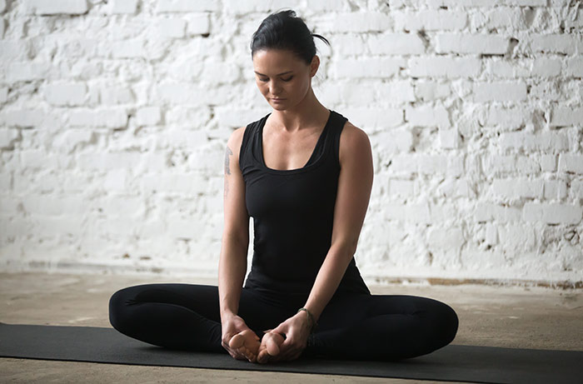

تبدو وكأنها فراشة ترفرف بجناحيها. **يبدو أيضًا مشابهًا لموقف الإسكافي في العمل**. تدرب في الصباح على معدة فارغة وأمعاء نظيفة. إنه مستوى أساسي من Vinyasa yoga asana. امسكها لمدة دقيقة إلى خمس دقائق أو قم بتعديلها وفقًا لراحتك.

يحفز Baddha Konasana المثانة والكلى ، مما يساعد كبار السن على تجنب مشاكل الإفراز. راحة نفسها تصبح سلسة ومنتظمة. ينشط المسن ويخرجه من الاكتئاب الخفيف ويخفف من التعب والقلق. الوضع يخفف من عملية انقطاع الطمث.

* **بالاسانا (وضعية الطفل)**

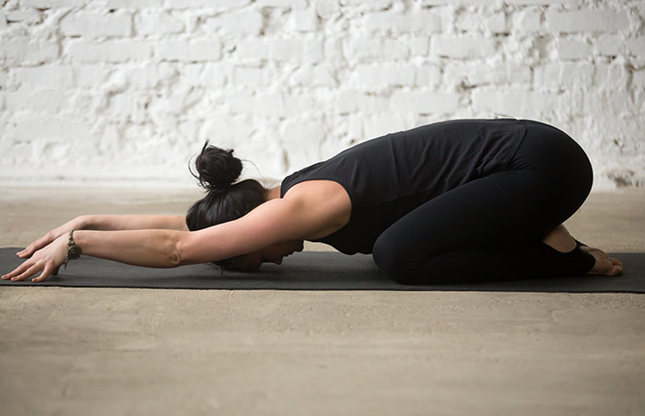

يشبه وضع الطفل في بطن الأم. **يقولون إنك تسترجع طفولتك في السنوات الأخيرة من حياتك ، مما يجعل من المناسب لكبار السن تجربة Balasana**. مارسها في الصباح على معدة فارغة أو في المساء بعد فترة من أربع إلى ست ساعات بعد تناول الوجبة. Balasana هو مستوى مبتدئ Vinyasa yoga asana. احتفظ بها لمدة دقيقة إلى ثلاث دقائق أو لأطول فترة ممكنة

يخرج بالاسانا التوتر المتراكم في الأجساد الهشة من كبار السن. على وجه التحديد ، في الظهر والصدر والكتفين. يبقيهم يقظين عن طريق إبعاد الدوخة. يجعل Balasana الأعضاء الداخلية ليونة ، مما يسهل وظائف الجسم الصحية. يساعد في بناء تنفس عميق وثابت يهدئ كبار السن ويساعدهم على عيش حياة خالية من القلق.

* **بوجانغاسانا (كوبرا بوز)**

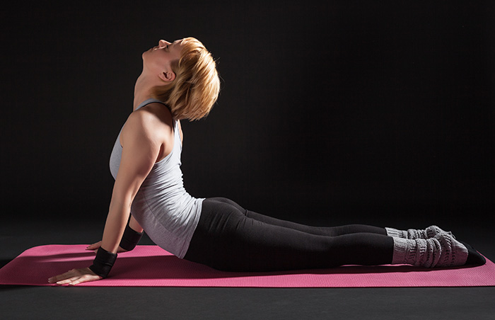

Bhujangasana أو Cobra Pose هو عنصر خلفي منشط يشبه رأس الكوبرا المرتفع. هذه واحدة من أفضل أوضاع اليوجا لكبار السن. **هذا الوضع سيجعل كبار السن الضعفاء أكثر حدة وسرعة**. مارسها كل يوم في الصباح على معدة فارغة وأمعاء نظيفة أو في المساء ، مع ترك فجوة من أربع إلى ست ساعات بين وجبتك الأخيرة والممارسة. Bhujangasana هو Ashtanga yoga asana على مستوى المبتدئين. امسكها لبضع ثوان ، أو طالما أنها تشعر بالراحة.

يخفف Bhujangasana الجزء السفلي المتصلب من المسن ويمتد عضلاته في الكتفين والصدر والبطن لإبقائها مرنة وصحية. ترفع هذه الوضعية من مزاجهم وتشجعهم على النهوض والقيام بشيء ممتع. بشكل عام ، يزيد من مرونة الجسم ، وبالتالي تحسين الحركة. والأهم من ذلك أنه يقوي العمود الفقري ويمنع أي انحناء.

* **وضعية الكلب المتجه لأسفل**

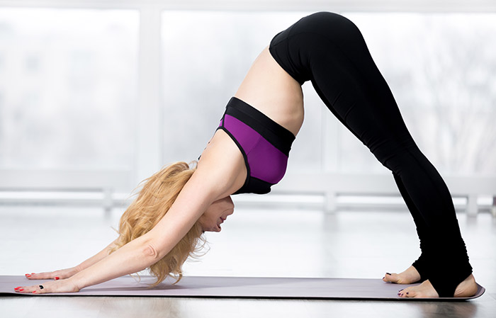

The Downward Dog Pose هي أسانا تشبه موقف الكلب عندما ينحني ، متجهًا للأمام. يعني الاسم السنسكريتي للوضع ذلك. **إنه وضع أسهل نسبيًا لمحاولة كبار السن**. قم بممارستها في الصباح على معدة فارغة ونظف الأمعاء للحصول على أفضل النتائج. Adho Mukha Svanasana هو مستوى المبتدئين Ashtanga yoga asana. حافظ على الوضع لبضع ثوان أو دقيقة حتى يسمح لك جسمك بذلك.

Adho Mukha Svanasana يعزز الثقة ، وبالنسبة لأولئك الذين تقاعدوا من الحياة النشطة وأضعفوا أجسادهم بسبب الشيخوخة ، فهذه نعمة. سيذكرهم بكل ما حققوه للوصول إلى الحالة التي هم فيها ويجعلهم يشعرون بالفخر بإنجازاتهم وعمرهم الطويل. إلى جانب ذلك ، فإن الوضع المقلوب يسمح بتدفق المزيد من الدم إلى الدماغ ، مما يجعله أكثر إشراقًا بالإدراك ، مما يجعل عقل الشخص الأكبر سنًا أكثر حدة وأقل عرضة للنسيان.

* **تريكوناسانا (Triangle Pose)**

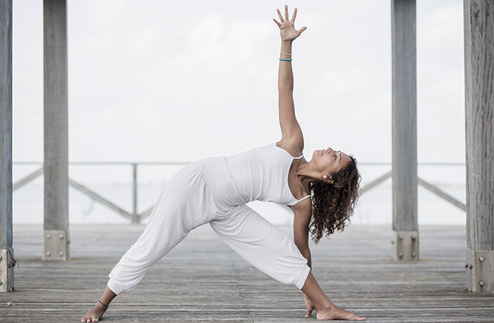

تبدو Trikonasana أو Triangle Pose مثل المثلث عندما يتخذ جسمك الوضع. **إنه أمر بسيط للغاية وواحد من المواقف القليلة في اليوجا التي تتطلب منك إبقاء عينيك مفتوحتين أثناء الوضع**. تدرب على التريكوناسانا في الصباح على معدة فارغة وأمعاء نظيفة. أسانا هو مستوى مبتدئ Vinyasa yoga asana. امسكها لمدة 30 ثانية أو أكثر ، اعتمادًا على مقدار ما يسمح به جسمك.

يقلل Trikonasana من ضغط الدم ، وهي مشكلة شائعة يواجهها كبار السن. يقلل الدهون من الخصر والفخذين ويحافظ على لياقتهم. الوضعية تمنح الثبات والتوازن وتمنع التململ وعدم التوازن. فهو يقوي الذراعين والساقين ويمدهما ، مما يساعد كبار السن على أداء مهامهم بشكل أفضل.

* **شافاسانا (وضع الجثة)**

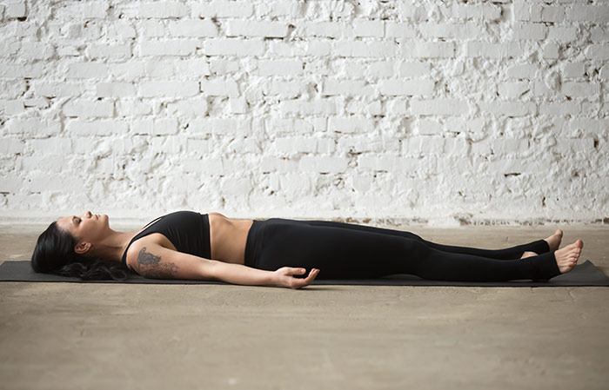

Shavasanaj أو The Corpse Pose هي عبارة عن أسانا مريحة يتم إجراؤها في نهاية جلسة اليوغا. **يبدو الجسم وكأنه جثة في شافاسانا مع عدم وجود حركة**. إنه أمر صعب لأنك تحتاج إلى تهدئة عقلك تمامًا وإرخاء جسمك في هذا الوضع دون تململ. Shavasana هو Ashtanga yoga asana على مستوى المبتدئين. ابق في شافاسانا لمدة 10 إلى 15 دقيقة أو أكثر إذا كنت ترغب في ذلك ، ولكن تأكد من أنك لا تنام

أمراض يمكن أن تساعد اليوغا في علاجها أو التخفيف من أعراضها:

1. **التهاب المفاصل**

* اليوغا تساعد على تقوية العضلات حول المفاصل وتحسين المرونة.
* تُقلل من الألم والتيبّس، خصوصًا في الحالات مثل التهاب المفاصل الروماتويدي. (Arthritis Foundation, 2023)

1. **ارتفاع ضغط الدم**

* تمارين التنفس والاسترخاء في اليوغا تساعد في خفض ضغط الدم.
* تعمل على تنظيم الجهاز العصبي وتقليل إفراز هرمونات التوتر (Harvard Health Publishing, 2022)

1. **داء السكري النوع 2**

* تُحسّن اليوغا من استجابة الجسم للأنسولين وتُساعد في تنظيم مستويات السكر.
* كما تقلل من القلق والتوتر المرتبطين بالسكري. (American Diabetes Association, 2022)

1. **الاكتئاب والقلق**

* تمارين التأمل والتنفس تعزز إنتاج هرمونات السعادة مثل السيروتونين.
* اليوغا فعالة كعلاج تكميلي في تحسين الحالة النفسية.(National Institute of Mental Health, 2023)

1. **الأرق**

* تمارين اليوغا الليلية تهيئ الجسم للنوم، وتُساعد على تهدئة العقل.(Sleep Foundation, 2023)

1. **هشاشة العظام**

* وضعيات اليوغا التي تعتمد على حمل الوزن (مثل وضعية المحارب) تساعد على تقوية العظام.
* تقلل من خطر الكسور وتحافظ على توازن الجسم.(Mayo Clinic, 2023)

1. **أمراض القلب**

* اليوغا تساهم في تقليل الكوليسترول، ضغط الدم، والالتهابات.
* تساعد في تحسين اللياقة القلبية والتنفسية.(American Heart Association, 2022)